МАТЕМАТИКА, 11 класс

**Итоговая контрольная работа**

**Структура контрольной работы**

На выполнение контрольной работы по математике дается 2 часа. Работа состоит из двух частей. Первая часть содержит 10. К каждому заданию В1-В10 требуется дать краткий ответ. Задания С1, С2 выполняются на отдельном листе и ученик записывает подробное, обоснованное решение.

За выполнение каждого задания ученик получает определенное число баллов: задания В1 – В10 оцениваются в 1 балл, С1 – 2 балла, С2 – 3 балла.

Таблица перевода тестовых баллов в школьные отметки.

|  |  |
| --- | --- |
| Тестовый балл | Школьная отметка |
| 0-4 | 2 |
| 5-8 | 3 |
| 9-11 | 4 |
| 12-15 | 5 |

Вариант 1

Часть I

В1. Найдите значение выражения log

В2. Найдите остаток от деления многочлена $f\left(x\right)=$ *13 $x^{3}$ + 67 ${ x}^{2}$- 3x + 4*  на многочлен *P(x) = ${ x}^{2}$ +5 x +1.*

В3. На рисунке изображен график первообразной *y = F (x)* некоторой функции *y = f(x),* определенной на интервале ( - 16; - 2). Пользуясь рисунком, определите количество решений уравнения *f(x) = 0* на отрезке [-15; -8]. 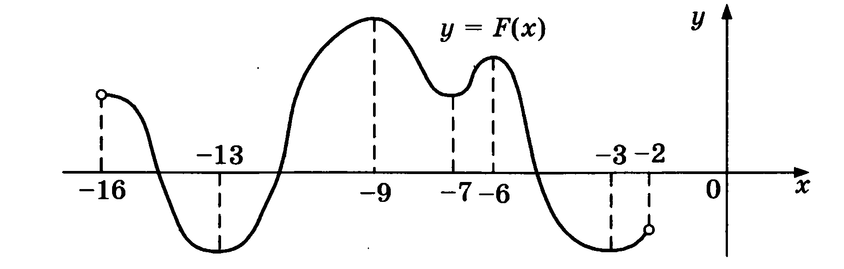

В4. Валя выбирает случайное трехзначное число. Найдите вероятность того, что оно делится на 51.

В5. Решите уравнение ${ 5}^{х+5}$ = 0,04.

В6 Высота конуса равна 30, а длина образующей - 34. Найдите диаметр основания конуса.

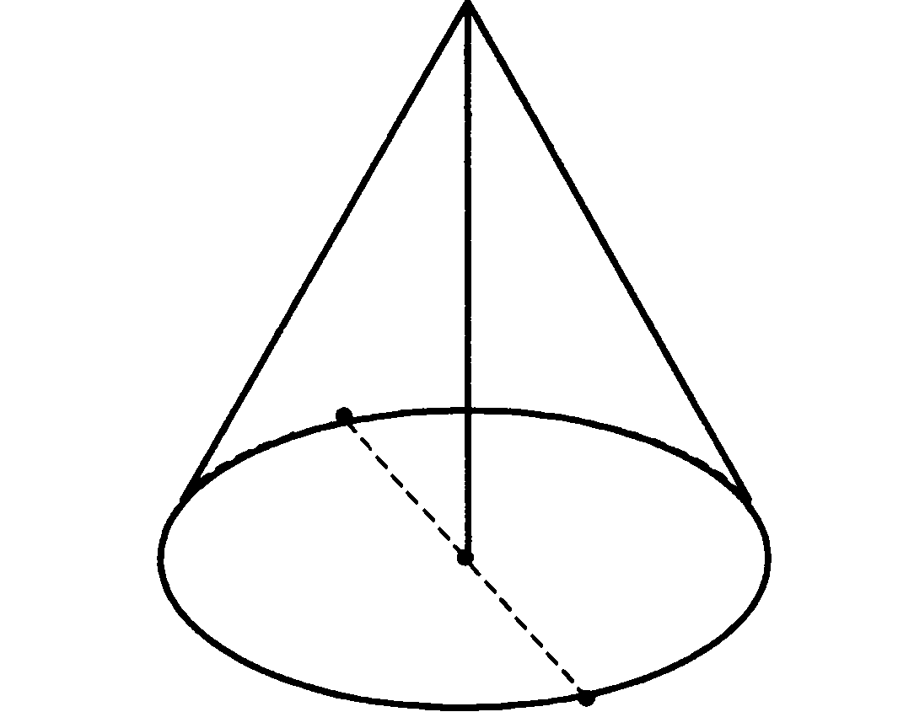

В7. Коэффициент полезного действия некоторого двигателя определяется формулой . При каком наименьшем значении температура нагревателя  ( в градусах Кельвина) КПД этого двигателя будет не меньше 80%, если температура холодильника = 200 К?

В8. Объем цилиндра равен 12см. Чему равен объем конуса, который имеет такое же основание и такую же высоту, как и данный цилиндр?

В9. Два автомобиля отправляются в 420 – километровый пробег. Первый едет со скоростью на 10 км/ч большей, чем второй, и прибывает к финишу на 1 час раньше второго. Найти скорость автомобиля, пришедшего к финишу вторым.

В10. Найдите наименьшее значение функции y = ( ${ x}^{2}-9 x+9)$ на отрезке [6; 8].

Часть II

С1. Радиус основания конуса равен 8, а его высота равна 15. Плоскость сечения содержит вершину конуса и хорду основания, длина которой равна 14. Найдите расстояние от центра основания конуса до плоскости сечения.

С2. Решите систему неравенств

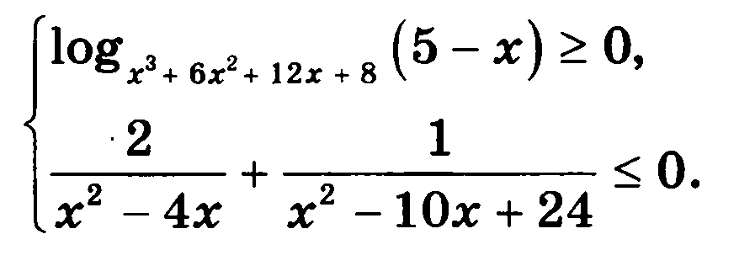

.

МАТЕМАТИКА, 11 класс

**Итоговая контрольная работа**

**Структура контрольной работы**

На выполнение контрольной работы по математике дается 2 часа. Работа состоит из двух частей. Первая часть содержит 10 заданий. К каждому заданию В1-В10 требуется дать краткий ответ. Задания С1, С2 выполняются на отдельном листе и ученик записывает подробное, обоснованное решение.

За выполнение каждого задания ученик получает определенное число баллов: задания В1 – В10 оцениваются в 1 балл, С1 – 2 балла, С2 – 3 балла.

Таблица перевода тестовых баллов в школьные отметки.

|  |  |
| --- | --- |
| Тестовый балл | Школьная отметка |
| 0-4 | 2 |
| 5-8 | 3 |
| 9-11 | 4 |
| 12-15 | 5 |

Вариант 2

Часть I

В1. 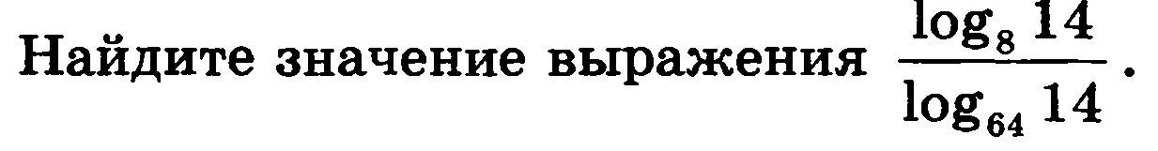

В2. Найдите остаток от деления многочлена $f\left(x\right)=$ $x^{3}$*- 11 ${ x}^{2}$ + x + 7* на многочлен *P(x) = ${ 2x}^{2}$ +3.*

В3. На рисунке изображен график первообразной

некоторой функции *y = f(x).* Одна из первообразных этой функции равна F( x) =  . Найдите площадь заштрихованной фигуры.

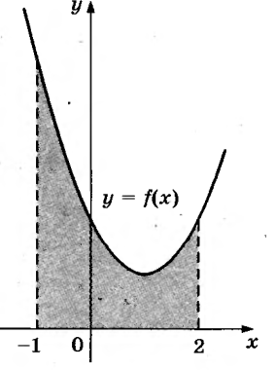

В4. В фирме такси в данный момент свободно 10 машин: 5 черных, 1 желтая и 4 зеленых. По вызову выехала одна из машин, случайно оказавшаяся ближе всего к заказчику. Найдите вероятность того, что к нему приедет желтое такси.

В5. Решите уравнение ${ 2}^{5-х}$*= 0,25.*

В6. В сосуд, имеющий форму конуса, налили 25 мл жидкости до половины высоты сосуда (см. рис.) Сколько миллилитров жидкости нужно долить в сосуд, чтобы заполнить его доверху?

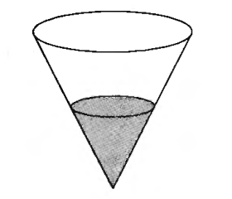

В7. Коэффициент полезного действия некоторого двигателя определяется формулой ,  - температура нагревателя ( в градусах Кельвина) , - температура холодильника ( в градусах Кельвина) При какой температуре нагревателя  КПД двигателя будет 45%, если температура холодильника = 275 К? Ответ выразите в градусах Кельвина.

В8. Цилиндр вписан в прямоугольный параллелепипед. Радиус основания и высота цилиндра равны 6. Найдите объем параллелепипеда.

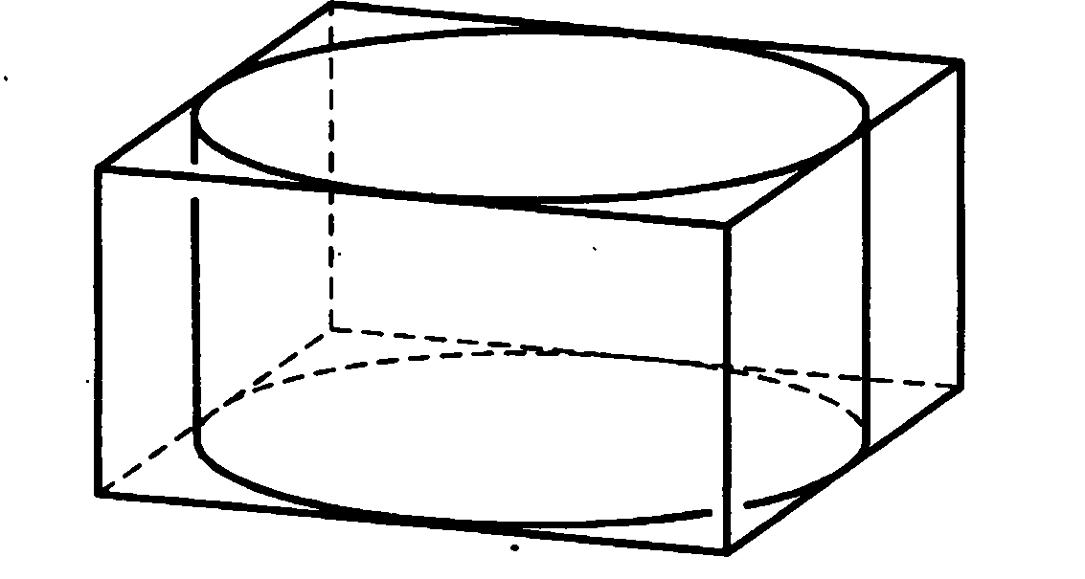

В9. Из пункта А круговой трассы, длина которой равна 30 км, одновременно в одном направлении стартовали два автомобилиста. Скорость первого равна 92 км/ч, скорость второго — 77 км/ч. Через сколько минут первый автомобилист будет опережать второго ровно на 1 круг?

В10. Найдите набольшее значение функции y = ( $21-х )$ на отрезке [19; 21].

Часть II

С1. Диаметр окружности основания цилиндра равен 20, образующая цилиндра равна 28. Плоскость пересекает его основания по хордам длины 12 и 16. Найдите тангенс угла между этой плоскостью и плоскостью основания цилиндра.

С2. Решите систему неравенств

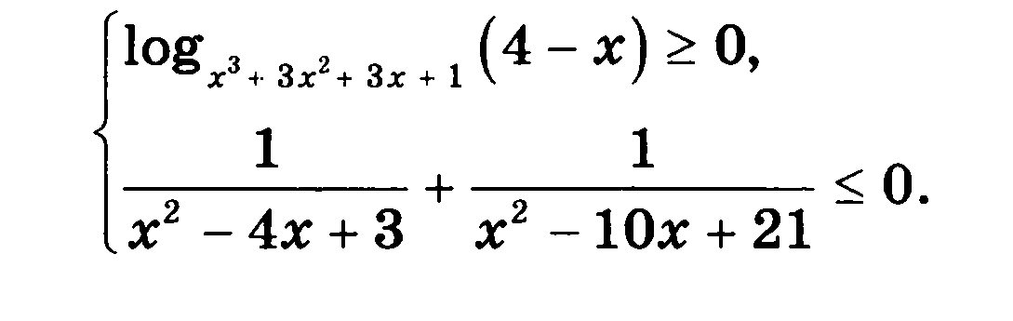

МАТЕМАТИКА, 11 класс

**Итоговая контрольная работа**

**Структура контрольной работы**

На выполнение контрольной работы по математике дается 2 часа. Работа состоит из двух частей. Первая часть содержит 10. К каждому заданию В1-В10 требуется дать краткий ответ. Задания С1, С2 выполняются на отдельном листе и ученик записывает подробное, обоснованное решение.

За выполнение каждого задания ученик получает определенное число баллов: задания В1 – В10 оцениваются в 1 балл, С1 – 2 балла, С2 – 3 балла.

Таблица перевода тестовых баллов в школьные отметки.

|  |  |
| --- | --- |
| Тестовый балл | Школьная отметка |
| 0-4 | 2 |
| 5-8 | 3 |
| 9-11 | 4 |
| 12-15 | 5 |

.